

**中山大学南方学院**

**电气与计算机工程学院**

课程名称： java程序实训

项目名称： 飞机订票系统

**项目组成员及分工及成绩评定**

|  |  |  |  |  |
| --- | --- | --- | --- | --- |
| **学号** | **姓名** | **专业** | **主要工作** | **课程设计成绩** |
| **172017541** | **郑江峰** | **软件工程** | **数据库、程序** |  |
| **172017490** | **叶展廷** | **软件工程** | **建模，网络通讯** |  |
| **172017357** | **彭月圆** | **软件工程** | **美工、文档** |  |

2018 年12 月 28 日

**目 录**

1 课程设计目的 3

2 课程设计题目及要求 3

3 课程设计报告内容 3

3.1 系统实现方案 3

3.2 系统软件介绍 4

3.2.1 系统软件流程 4

3.2.2 系统流程图 5

3.2.3 系统实现代码 5

3.4 系统实现 5

3.5 系统软、硬件调试过 6

4 总结 6

参考文献 7

附录2 系统完整程序 10

# 课程设计目的

1. 掌握jdbc的创建，基于swing的应用程序的设计，将业务逻辑和界面逻辑相分离的方法；
2. 学习在应用程序的设计过程中，应用面对对象的程序设计方法；
3. 掌握java中常用的Swing组件的使用方法；
4. 培养良好的团队合作精神和创新精神；
5. 提高对java语言基础掌握能力，i/o交流、分析问题和解决问题能力，以及综合运用java基本语法、常用类库、面向对象分析方法的能力。

# 课程设计题目及要求

2.1课程设计题目：飞机订票系统。

2.2要求：

2.2.1用户： 登录、注册，个人信息管理，实名认证 20分

关注航空公司、预定机票 15分

在线选位 10分

2.2.2管理员： 增删差该公司、航班、用户 10分 （备注原因）

2.2.3航天公司：增删查改飞机 20分（5个及以上）

增删查改航班 10分

特价票管理 10分（按时间和热门去定价）

# 课程设计报告内容

本次课程设计设计的是飞机订票系统，该系统登录身份分为三个：旅客、管理员以及航班公司，选择不同的身份登录，可以实现不同的功能。比如以旅客身份登录，可以查询预定机票，关注航空公司；以管理员身份登录，可以管理用户和航空公司，以及发布公告；以航空公司身份登录，可以实现对航班和飞机的管理。设计内容主要包括系统分析，数据库、数据表的创建、系统各个窗体的布局、美化以及其编码的实现。

## 系统实现方案

整个飞机订票系统从整体上分成三个部分，分别为旅客，管理员，航空公司，对于不同的部分，我们小组通过

1.通过对数据进行分区，如果我们对数据库数据查询时我们只需要对特定的表进行查询即可。这样不仅可以优化时间，还可将数据分别保存在自己需要的特定位置方便查询可按月自动建表分区。

2.别名的使用，别名的使用就是将表分区命名成特定的名字方便查询，加快查询速度。

3.索引优化设设计。通过优化设计将表里面烦人数据映射到特定的位置，因此来迅速找到需要的数据，减少所需要的时间。当你对一个庞大的数据进行查询时，建立索引分区优化资源配置。频繁的使用会导致数据发生分裂，所以要进行维护。

## 系统软件介绍

该飞机订票系统

1. 系统登陆与注册界面实现

首页点击注册按钮，会跳转到注册页面，注册时要填写账号、用户名、密码等主要信息；注册成功后，可进行登录。若登陆成功，会自动、弹出提示框，自动跳转到相应的中心，否则也会提示登录失败。

1. 旅客界面实现

该界面价主要功能有航班查询，机票查询，个人信息管理，查看公告，光柱航空公司等，航班搜索输入相关信息，点击查询后系统会到数据库里面查询对应的机票，查询出对应的机票后会出现在页面，即可进行订购机票，若没查到对应的机票信息，会提醒没有暂无该航班机票。

1. 管理员界面

该界面主要有管理用户和公司，以及发布公告功能，其中对用户或公司可进行增添、删除和更改等操作，并且更改成功会有哦提示。

1. 航空飞机界面

该界面有管理航班和飞机的功能，首先，对航班可进行增加、更改或者删除，其中包括航班时间地点等主要内容，其次，对于飞机也可进行添加查改等操作，上面两种操作方式基本一样。

### 系统软件流程

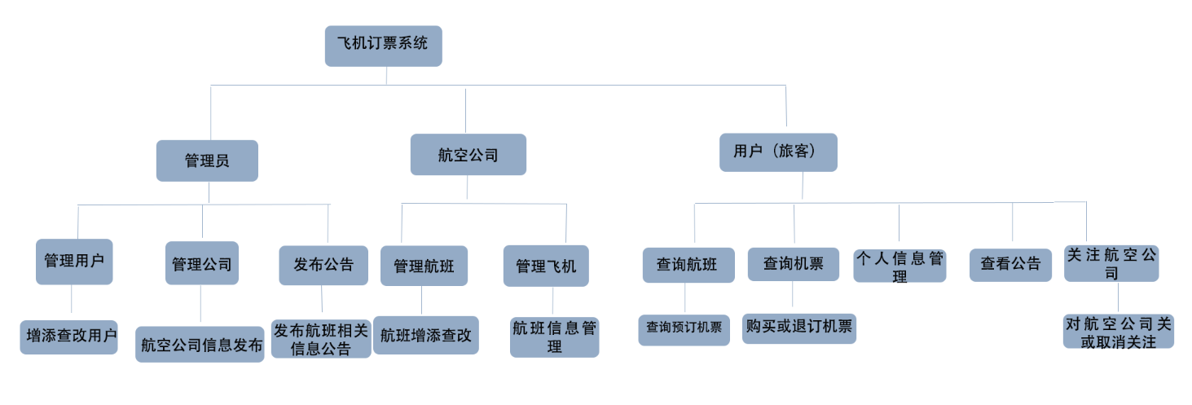

表1用例列表

| 用例编号 | 用例名称 | 描述 | 参与者 |
| --- | --- | --- | --- |
| 1 | 管理员 | 主要实现对用户和公司的增添查改，以及各种相关信息的发布。 | 管理员 |
| 2 | 航空公司 | 主要实现对航班的操作，比如增加或删除航班，还有对航班的地点时间等详细内容进行修改。 | 航空公司 |
| 3 | 旅客 | 主要实现用户的注册，对飞机航班和机票的查询，并且实现购买或者退订等操作，也有对航空公司的关注或者取消。 | 旅客，航空公司和管理员 |

### 

### 系统流程图

1. 管理员管理：

主要实现对用户和公司的增添查改，以及各种相关信息的发布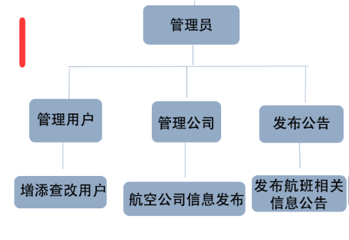

1. 航空公司管理：

主要实现对航班的操作，比如增加或删除航班，还有对航班的地点时间等详细内容进行修改。

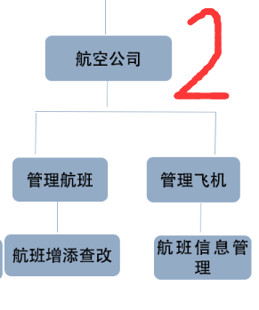客户管理：

③ 主要实现用户的注册，对飞机航班和机票的查询，并且实现购买或者退订等操作，也有对航空公司的关注或者取消。

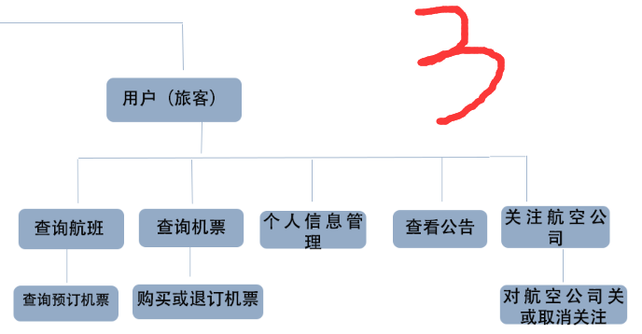

1. 数据库的建立
2. 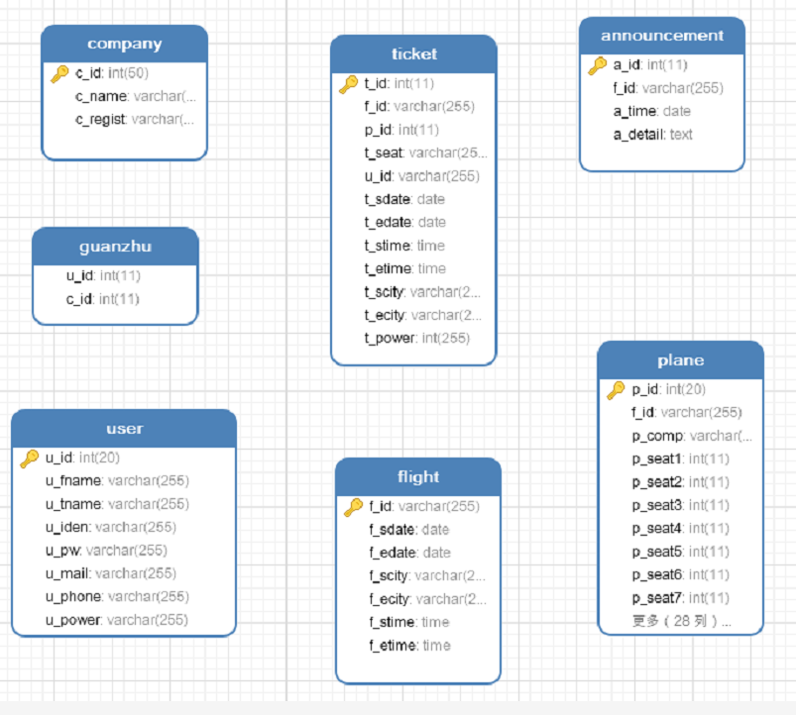

### 系统实现代码

系统完整程序见附录2。

## 系统实现

* 1. 登录界面

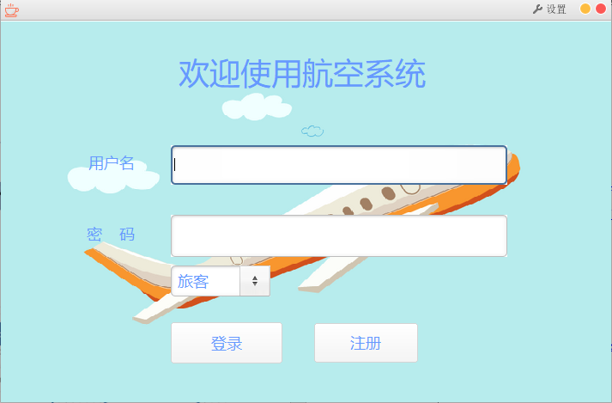

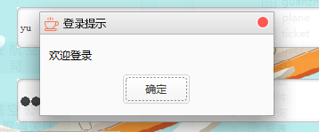

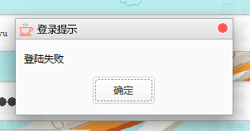

* 1. 旅客

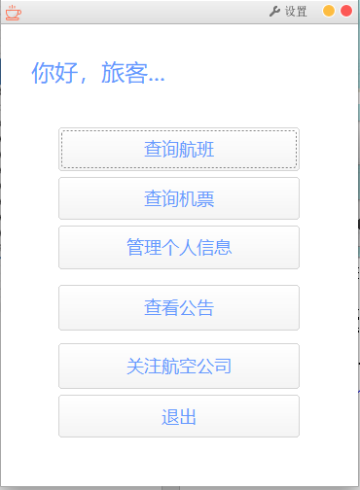

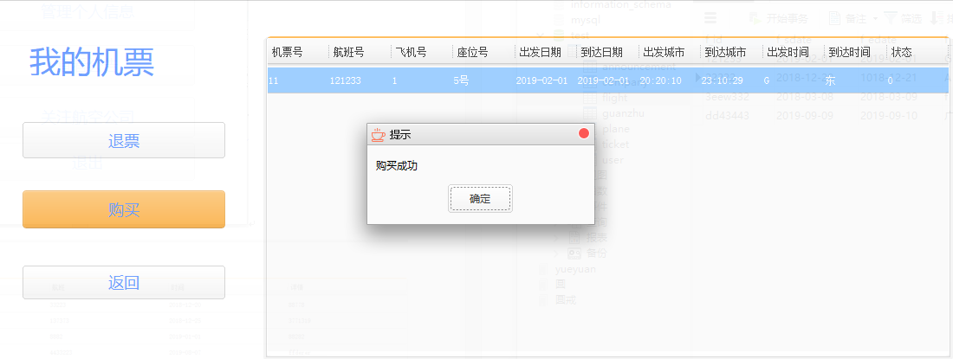

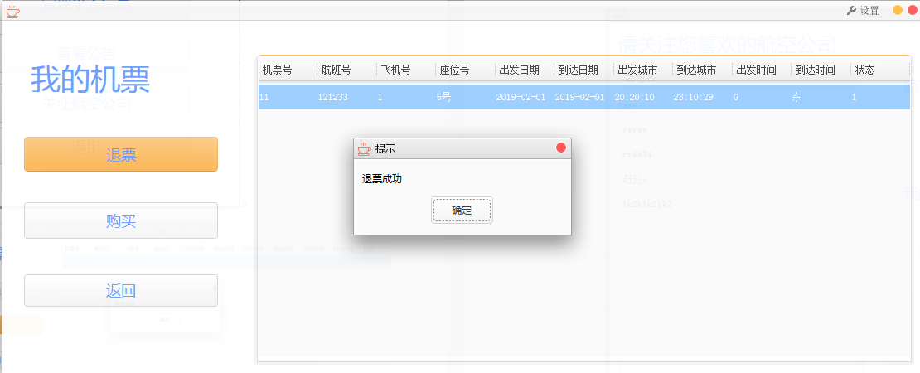

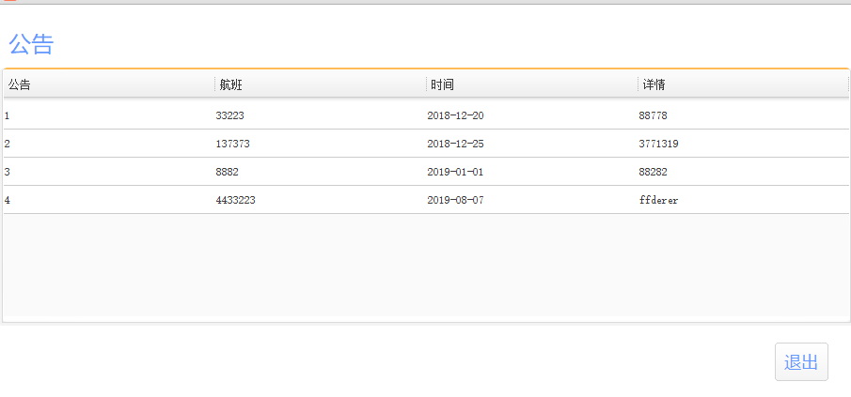

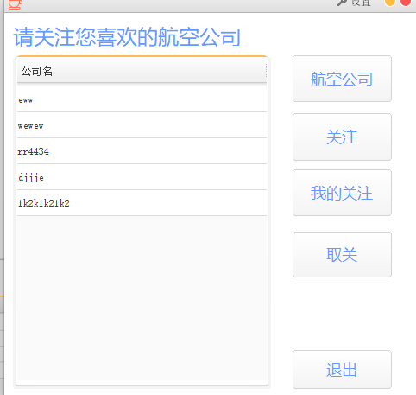

* 1. 航空公司

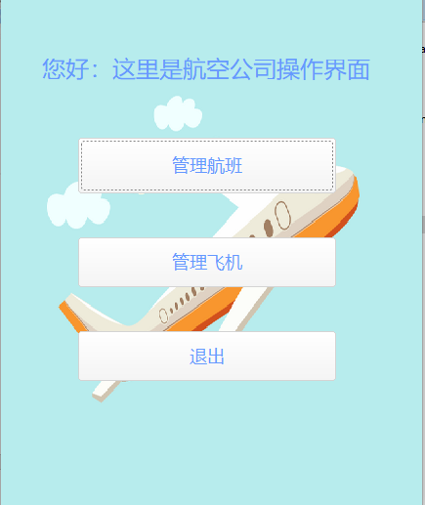

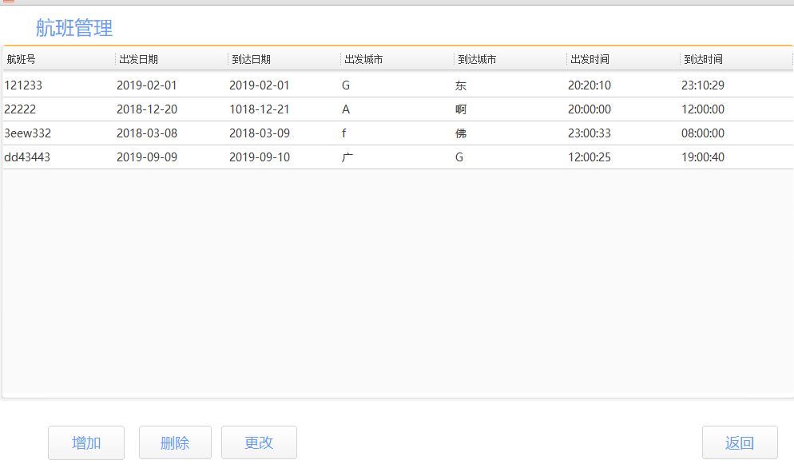

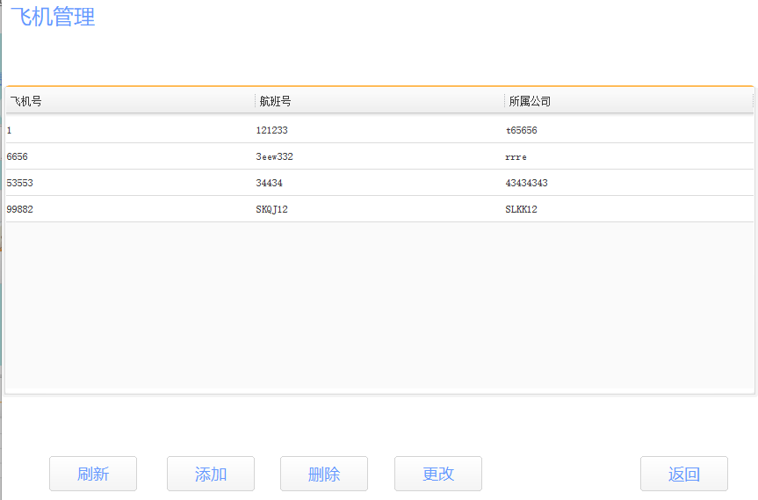

* 1. 管理员

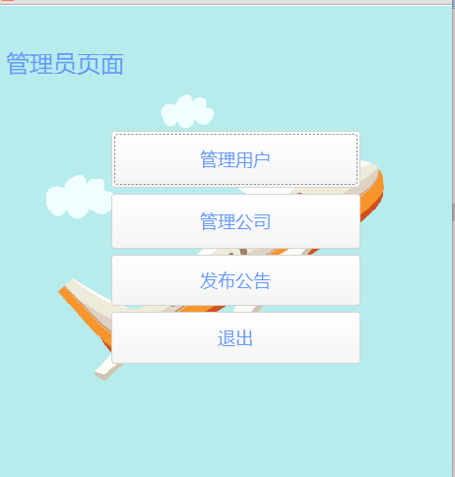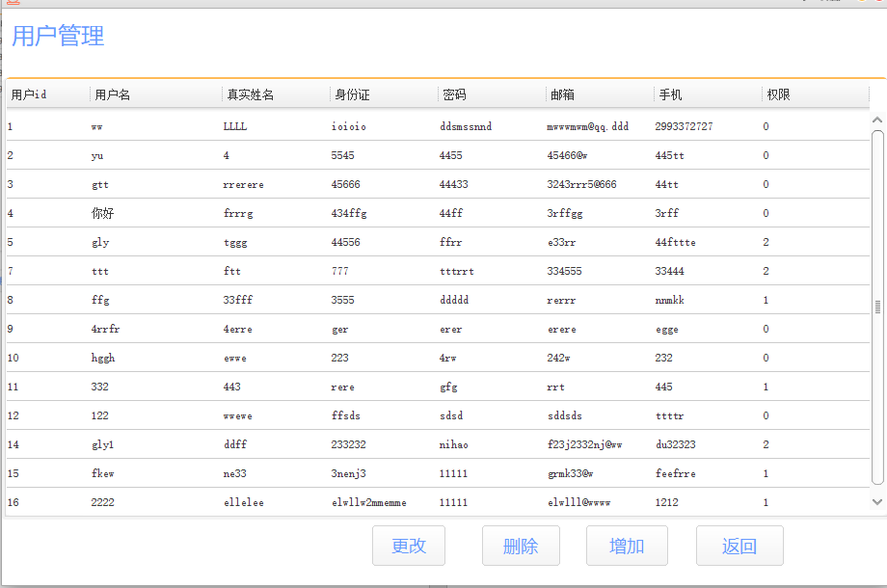

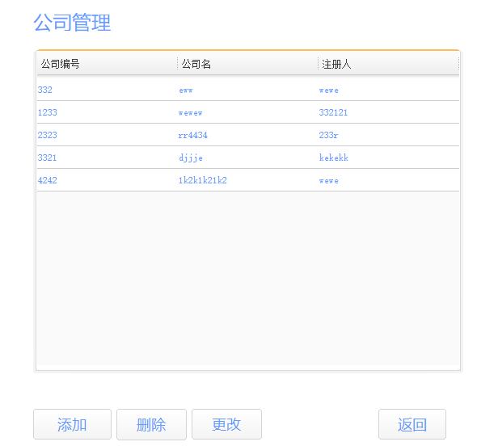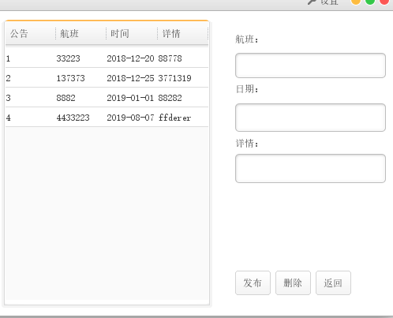

## 系统软、硬件调试过程

为了软件的质量，软件生成之后必须要经过测试。飞机订票系统采用逐步测试排查，通过排查测试可知道该管理系统所存在的不足之处，并且加以改正，以下为测试过程：

* 1. 网页连接测试：登录界面后对系统的各个主页点击查看，发现均正常显示。
  2. 模块功能测试：登录界面后对各个功能模块逐一进行测试，有发现个别功能模块出现问题。第一首先是数据库引入时不成功，改为手动输入，然后u_fname设定错误，该程序段无法运行；第二是飞机添加管理中不能添加成功，后来在数据库中设立自动递增，解决此问题；第三，把设定界面引入程序未成功，后来又重新给界面增加背景图片，并且引入美化包。
  3. 逻辑模型测试：通过生成判定表，来检查程序输入条件的各种组合之间的配合，发现各个功能模块正常工作，达到设计要求。
  4. 数据驱动测试：数据驱动测试一不同使用用户身份来进行测试，相应产生多个动作的形式来考虑设计有点判定表组成法，第一，运行后界面打不开，或者程序出现报错，就是崩溃了；第二，测试完成后，找出崩溃结果加以修改。
  5. 兼容性测试：分别在win7、win8等操作系统下测试，运行正常。

# 总结

我们在这次实训项目中最大的收获有以下几个方面：

一、在系统设计方面，熟悉了系统设计的整体步骤。系统设计大体可分为需求分析、概念设计、逻辑设计、物理设计、数据库的实施及调试测试六大步骤。每个阶段都必须要认真对待，细节决定成败，只要有一个小地方出现问题，可能就会影响整个设计。另外，还必须对所要设计的系统有总体的构思和了解，知道项目需要实现什么，并且需要实际进行相关调查，更好的解决客户对这类系统的需求。

二、在数据库方面，创建部分尝试了很多次，表的内容也进行修改过，关系的建立也花费了不少功夫，从中我们也可以看出建立好表是建立好整个数据库最基础也最重要的部分。表的内容和表之间的关系一定要确立正确，要不然修改比较麻烦。数据库作为一种储存形式对飞机订票系统在应用中发挥着比较大的作用，我们要根据应用来决定，以需求为首要选择。

三、合作方面，我们小组互相监督、互相探讨学习，不会的积极问题向老师请教，不断地对该项目进行改善，最终完成了任务。

最后，对于这个飞机订票系统，它只是完成了基本的功能设计，其中也许还存在着许多不足，比如界面不够吸引人，功能比较少等方面问题。希望以后能够继续去完善它。还有，我们要在此感谢程序实训课程的温老师，循循善诱，不断给我们学业上的引导，用心指导我们，给予了我们极大地帮助和鼓励，希望在日后的学习中，能够多多与老师交流。

# 参考文献

[1]沈建明．国防高科技项目管理概论[M]．北京：机械工业出版社．2004．

[2] 池仁勇,项目管理[M]．北京：清华大学出版社．2004.

[3] Cay s.Hostmann Gary Comell.java2核心技术.机械工业出版社，2006

# 附录2 系统完整程序

链接：https://pan.baidu.com/s/1jN89BPb_S4DJSyds2Xui8A

提取码：gf8m